**Kategorija:** (označi vse primerne, osnovna je rdeča):   
 🞏 4 - 6 OŠ začetniki   
 🞏 4 – 6 OŠ - napredni

🞏 7 - 9 OŠ začetniki (srednja)

🞏 7 – 9 OŠ - napredni (lahka)

🞏 SŠ (srednja)

**Tip naloge:** 🞏 izdelava od začetka🞏 popravljanje 🞏 dopolnjevanje/spreminjanje

**Programerski koncepti:**

🞏 zaporedje ukazov🞏 enojne zanke 🞏 pogojni stavek 🞏 senzorji 🞏 dvojne in težje zanke

🞏 branje podatkov🞏 spremenljivke🞏 sestavljanje nizov 🞏 tabele 🞏 nizi

🞏 osnove funkcij 🞏 funkcije 🞏 slovarji 🞏 sortiranje 🞏 rekurzija

1. **Izriši labirint Tukaj vnesite naslov naloge**
2. **Zasnovana na** (če obstaja, URL naloge, na kateri temelji):

Scratch Cup 2018, Monika Tomcsányiová, Comenius University Bratislava, April 2018

1. **Predlagatelj** (ime, priimek, e-pošta):

**Irena.Nancovska@pef.uni-lj.si**

**Besedilo**   
Nariši labirint, sestavljen iz kvadratov, katere ena stranica je z luknjo, glej sliko:

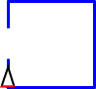Labirint rišite s klicanjem podprograma *risi_kvadrat(x, y)* z dvema parametroma: dolžino stranice in velikostjo luknje (luknja je vedno manjša od stranice). Ta podprogram nariše kvadrat z luknjo v stranici, ki je narisana prva.

Slika je bila ustvarjena s klicem *risi_kvadrat(80, 30)*:

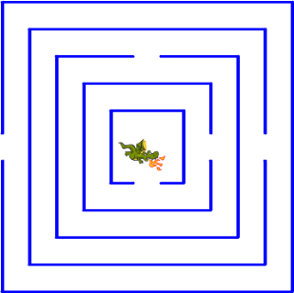

Ustvari zaporedje klicev s katerimi boš narisala labirint, ki je predstavljen na sliki:

Nariši 5 kvadratov drug za drugim. Dolžina največje stranice kvadrata je 320, dolžina luknje vseh kvadratov je 30, prostor med kvadrati pa je 30 korakov. Preden narišeš vsak kvadrat, figuro ustrezno premakni, tako da luknje sosednjih kvadratov ne bodo na isti stranici. Na koncu risanja postavi zmaja v središču labirinta.

1. **Koda rešitve**

**Stranica = 320**

**For i=1 to 5 do**

**Risi_kvadrat(stranica, 30)**

**Penup**

**Stranica = Stranica – 60**

**Obrni se desno**

**Pojdi Stranica**

**Obrni se lev****o**

DODATNO:

Omejitev: mogoče lahko omejimo število delčkov.

*Risi_kvadrat(x, y)* je podana